## pyETRC列车运行图系统环境配置与运行指导

（2019年7月16日）

pyETRC列车运行图系统自发布以来，运行指导一直以群公告、群文件等方式公布，这些教程相对零散，且随着系统更新，有些表述已经不准确。现在重新给出pyETRC列车运行图系统的完整运行指导教程。此前的表述如果与此版本相抵触，以此版本为准。

目录

pyETRC列车运行图系统环境配置与运行指导 1

1 概述 1

2 win64编译版 1

3 源代码 2

3.1 安装Python环境 2

3.2 安装第三方库 2

3.3 获取pyETRC项目代码 3

3.4 获取并安装支持库Timetable_new 3

3.5 运行软件 3

4 egg版 3

4.1 配置Python环境 4

4.2 安装第三方库 4

4.3 运行软件 4

附录：用到的批处理文件源代码 5

### 1 概述

pyETRC列车运行图系统目前提供三种方式运行，对应发行版分别为

1. win64编译版本
2. egg版本
3. 源代码

以下分别介绍。

### 2 win64编译版

Win64编译版的发行文件名以pyETRC-win64开头。此版本在64位windows操作系统下可以直接运行，无需配置其他环境，但文件较大，且在有些机器上无法运行；一旦出现错误，往往会崩溃。

运行方法：完整解压发行版压缩包，双击运行set-up.bat文件（该文件的目的是创建快捷方式），然后双击新产生的快捷方式文件即可运行。

set-up.bat文件的源代码附在最后。

如果无法运行，可手工打开requests文件夹，创建并复制main.exe文件的快捷方式，可达到同样效果。

### 3 源代码

使用源代码运行，需要配置Python环境和有关第三方库（xlwt, xlrd, PyQt5, xpinyin），以及作者开发的另一个支持库Timetable_new。环境配置过程相对繁琐，但文件小，且运行时遇到一般的小错误不会引起程序崩溃（而是显示错误信息，可据此反馈），如果配合git使用，可以很方便地更新软件。考虑到能够使用git的使用者一般来说有较好的基础，这里仅介绍不借助git的操作方法。

这里提供的bat文件都是针对windows操作系统的。在其他操作系统下，仿照这里提供的源代码输入shell命令即可。后文不再注明这一点。

#### 3.1 安装Python环境

安装3.6或更高版本的Python软件。此步骤请借助搜索引擎，这里不再赘述。为了保证之后的安装顺利进行，需要做两个检查。

（1）键盘快捷键win+R，输入cmd回车进入命令提示符，输入python（回车），显示Python版本号而没有报错，如图。

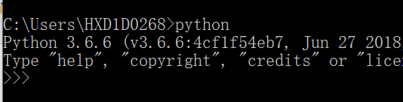

（2）再次输入win+R, 输入cmd回车，打开另一命令提示符界面。输入pip –version，显示pip的版本号而没有报错。

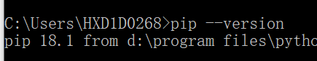

#### 3.2 安装第三方库

在群文件中提供了python_install.bat文件，双击文件来执行。如果报错（一般是大段红色文字），一般是网络问题。重新运行即可。如果没有python_install.bat文件，本文档最后提供了源代码，新建一txt文档，粘贴提供的代码，另存为后缀名是.bat的文件，双击运行即可。

当然，也可以在命令提示符中逐行输入源代码中的命令。

3.3 获取pyETRC项目代码

进入本项目在github上的开源地址：<https://github.com/CDK6182CHR/train_graph>

点击Clone or Download -> Download ZIP，下载并解压源代码。

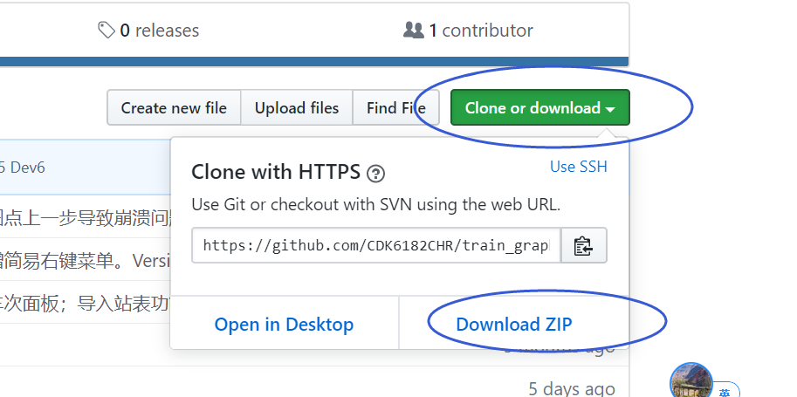

3.4 获取并安装支持库Timetable_new

进入本项目支持库的开源地址<https://github.com/CDK6182CHR/Timetable_new>

参照3.3中的步骤下载并解压，然后双击运行install.bat。install.bat文件是将本支持库安装到系统的Python环境中，其源代码附后。

3.5 运行软件

进入3.3中下载的源代码位置。打开命令提示符，用cd命令进入到源代码目录（如果不在C盘，再执行一次切换盘符命令），然后执行python main.py即可运行。

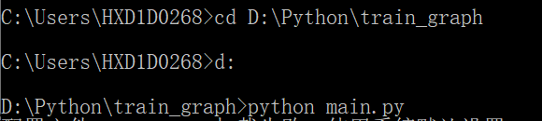

如果双击main.py能直接运行，也是可以的。

### 4 egg版

Egg版是在源代码和win64版本中的一个权衡。相比源代码，不需要手动安装Timetable_new支持库，但仍然具有不轻易崩溃、文件体量小的特点。

之所以叫egg版，是因为可执行文件的后缀名是.egg。它类似于Java中的.jar文件。

#### 4.1 配置Python环境

参照3.1节配置和检测环境。

#### 4.2 安装第三方库

参见3.2节。Egg发行版中提供的set-env.cmd文件效果和python_install.bat相同。同样将源代码附在最后。

#### 4.3 运行软件

双击运行发行包中的run.cmd即可运行。默认情况下会显示命令窗口，如果不想看到可以将文件中的python改为pythonw，但不推荐这样做，因为命令窗口可以及时展示错误信息。

### 附录：用到的批处理文件源代码

Win64版本中的set-up.bat源代码

@echo off

rem 创建指向可执行程序的快捷方式

echo 欢迎使用pyETRC列车运行图系统 初始化中……

echo 本初始化程序功能是创建快捷方式。如果执行出现错误，请直接打开requests文件夹点击main.exe运行程序即可。

del aaa.vbs

echo ThePath = "%cd%\requests\main.exe">>aaa.vbs

echo Strlnk = "%cd%\requests">>aaa.vbs

echo lnkname = "列车运行图 V2.2.lnk">>aaa.vbs

echo WS = "Wscript.Shell">>aaa.vbs

echo Set Shell = CreateObject(WS)>>aaa.vbs

echo Set Link = Shell.CreateShortcut(lnkname)>>aaa.vbs

echo Link.TargetPath = ThePath>>aaa.vbs

echo Link.WorkingDirectory = Strlnk>>aaa.vbs

echo Link.Save>>aaa.vbs

echo Set fso = CreateObject("Scripting.FileSystemObject")>>aaa.vbs

echo f = fso.DeleteFile(WScript.ScriptName)>>aaa.vbs

start aaa.vbs

echo pyETRC列车运行图系统初始化完成

pause

源代码运行环境配置中使用的python_setup.bat的文件内容

pip install PyQt5==5.10.1

pip install xlwt

pip install xlrd

pip install xpinyin

pause

安装Timetable_new时使用的install.bat文件内容

python setup.py build

python setup.py sdist

python setup.py install

pause

Egg版发行包中的run.cmd文件内容

rem 如果不想显示命令行界面，编辑本文件，将“python”改为“pythonw”即可。显示命令行界面可方便看到报错信息；如有程序不能正常运行，可将命令行界面的报错一并截图反馈。

python pyETRC.egg

Egg版发行包中的set-env.cmd文件内容

@echo off

echo 本文件将自动安装本程序所需的第三方Python库

pip install xlrd

pip install xlwt

pip install xpinyin

pip install PyQt5==5.10.1

echo 安装完成！如无报错则表明安装成功。按任意键退出。

pause